Test Incident Report (TIR)

Manager:

|  |
| --- |
| **Professori** |
| Prof. De Lucia Andrea |

Partecipanti:

|  |  |
| --- | --- |
| **Nome** | **Matricola** |
| Luigi Emanuele Sica | 0512109540 |
| Francesco Ciccone | 0512108238 |
| Emanuele Riccardi | 0512107254 |

1. Bug report

|  |  |
| --- | --- |
| Test Case ID | TC_3.1.2 |
| Descrizione | L’inserimento della spedizione viene effettuato senza inserire un CAP di 5 cifre |
| Come riprodurlo | Andare nella pagina carrello, procedere all’ordine e provare l’inserimento dei parametri della spedizione |
| Stato | Risolto |

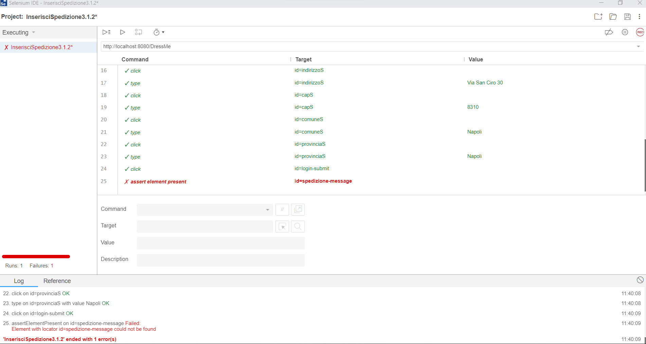

|  |  |
| --- | --- |
| Test Case ID | TC_4.1.4 |
| Descrizione | La modifica dell’ordine non viene effettuata |
| Come riprodurlo | Andare nella pagina dedicata al gestore ordini, modificare un ordine e premere “update” |
| Stato | Risolto |

